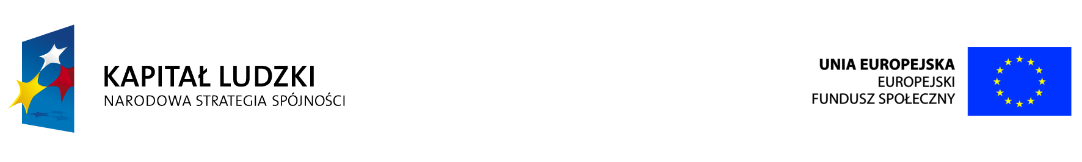
Projekt współfinansowany przez Unię Europejską w ramach Europejskiego Funduszu Społecznego
CZŁOWIEK - NAJLEPSZA INWESTYCJA

PERSONA Ośrodek Szkoleniowo – Doradczy
w Inowrocławiu
w partnerstwie z Fundacją Ekspert- Kujawy
w Inowrocławiu
zaprasza do udziału w kursach komputerowych
ECDL Start – wymiar 64 godziny, realizowanych w ramach projektu:

„Z komputerem na TY – kursy ECDL podnoszące kwalifikacje, wiedzę i umiejętności obsługi komputera wśród mieszkańców województwa małopolskiego”

Do udziału w projekcie zapraszamy:

- osoby w wieku 50-64 lata;
- Zamieszkujące obszar województwa małopolskiego (tereny wiejskie i / lub miasta do 50 tys. mieszkańców), z powiatów: bocheńskiego, brzeskiego, chrzanowskiego, dąbrowskiego, gorlickiego, krakowskiego, limanowskiego, miechowskiego, myślenickiego, nowosądeckiego, nowotarskiego, olkuskiego, oświęcimskiego, proszowickiego, suskiego, tarnowskiego, tatrzańskiego, wadowickiego i wielickiego;
- osoby z co najwyżej średnim wykształceniem

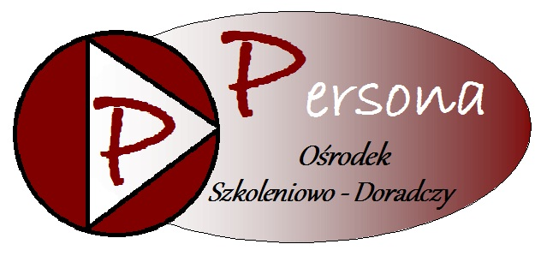

BIURO PROJEKTU:
ul. Jana Dekerta 12,
30-703 Kraków
Telefon kontaktowy: 784 065 941
UDZIAŁ W PROJEKCIE JEST BEZPŁATNY

Szczegółowe informacje na stronie:
www.persona.edu.pl

Osoby zainteresowane prosimy o kontakt:

